**BỘ GIÁO DỤC VÀ ĐÀO TẠO**

**TRƯỜNG ĐẠI HỌC BÀ RỊA – VŨNG TÀU**

**\*\*\***



**BÁO CÁO MÔN THIẾT KẾ WEBSITE 2**

**ĐỀ TÀI: WEBSITE BÁN TÀI KHOẢN GAME LIÊN QUÂN**

Giảng viên hướng dẫn: ***TS. Phan Ngọc Hoàng***

Sinh viên thực hiện: ***Nguyễn Anh Tuấn*** – Mssv: ***18033747***

*Thành phố Vũng Tàu, ngày 22 tháng 12 năm 2020*

LỜI NÓI ĐẦU

Thời điểm hiện tại (*tháng 12/2020*), tựa game ***“Liên Quân mobile”*** (*sau đây xin gọi là LQM*)đang được xem là ***“Game Quốc dân”*** bởi được nhiều người chơi trên Việt Nam và khu vựa Đông Nam Á. Bên cạnh việc giải trí đơn thuần, đây cũng là một bộ môn nằm trong danh sách Thể thao điện tử sắp diễn ra vào **SEA Games 31** - năm 2021 sắp tới. Ngoài SEA Games, một số đội tuyển của Việt Nam cũng đã mang về những thành tích Vô địch quý giá cho nước nhà.

Trước độ ***“hot xình xịch”*** đó của LQM, việc nhiều người tìm đến tựa game này để khám phá là tất yếu. Trong đó, có những người là “*newbie – người mới*” không muốn phải “*cày cuốc*” lại tựa game từ đầu mà muốn trải nghiệm những thứ thú vị và cao cấp nhất của LQM.

Thấy được nhu cầu này của người chơi, thị trường đã ra đời nhiều trang web gọi là “*shop acc (account)*” nhằm cung cấp các tài khoản game LQM [1] cho người có nhu cầu. Những người muốn trải nghiệm chỉ cần lên các trang web ấy, lướt xem và chọn ra tài khoản mà mình ưng ý và bỏ ra một số tiền tương ứng để mua là xong.

Khi lướt qua những trang web bán tài khoản game LQM ấy, em nhận thấy mình có khả năng làm được một trang web có những chức năng tương tự. Vậy nên em quyết định chọn đề tài ***“Phát triển trang web bán tài khoản game Liên Quân mobile bằng ASP.NET Core MVC”.***

Do chưa có kinh nghiệm thực tế nên bài làm không tránh khỏi những thiếu sót, em rất cảm ơn những góp ý từ Thầy và các bạn để giúp cải thiện hơn nữa sản phẩm của mình!

MỤC LỤC

PHẦN I. PHÂN TÍCH – THIẾT KẾ HỆ THỐNG 1

1.1. Khảo sát sơ bộ 1

1.2. Phân tích Hệ thống 1

1.2.1.1. Biểu đồ UseCases tổng quát 2

1.2.1.2. Chức năng Đăng nhập 3

1.2.1.3. Chức năng Đăng ký Tài khoản 7

1.2.1.4. Chức năng Reset mật khẩu 11

1.2.1.5. Chức năng Xem thông tin Tài khoản Game 15

1.2.1.6. Chức năng Quản lý Thông tin cá nhân 17

1.2.1.7. Chức năng Mua tài khoản Game 20

1.2.1.8. Chức năng Xem lịch sử mua các Tài khoản Game 23

1.2.1.9. Chức năng CURD thông tin Tài khoản Game 25

1.2.1.10. Chức năng CURD thông tin Tài khoản Admin 28

1.3. Thiết kế Hệ thống 29

1.3.1. Thiết kế Cơ sở Dữ liệu 29

1.3.2. Thiết kế Giao diện 30

PHẦN II. KẾT LUẬN – HƯỚNG PHÁT TRIỂN 31

2.1. Những tính năng đã làm được 31

2.2. Hạn chế còn tồn đọng 31

2.3. Hướng phát triển 32

PHẦN III. CÁC TÀI LIỆU ĐÃ THAM KHẢO 33

DANH MỤC HÌNH ẢNH

Hình 1. Biểu đồ UseCase tổng quát 2

Hình 2. Biểu đồ UseCase chức năng Đăng nhập 5

Hình 3. Biểu đồ Activity chức năng Đăng nhập 6

Hình 4. Biều đồ UseCase chức năng Đăng ký tài khoản của Khách hàng 9

Hình 5. Biểu đồ Activity chức năng Đăng ký của Khách hàng 10

Hình 6. Biểu đồ UseCase chức năng Reset mật khẩu của Người dùng 13

Hình 7. Biểu đồ Activity chức năng Reset mật khẩu 14

Hình 8. Biểu đồ UseCase chức năng Xem thông tin Tài khoản Game 16

Hình 9. Biểu đồ Activity chức năng Xem thông tin các Tài khoản Game 16

Hình 10. Biểu đồ UseCase chức năng Quản lý thông tin cá nhân 18

Hình 11. Biểu đồ Activity chức năng Quản lý thông tin tài khoản cá nhân 19

Hình 12. Biểu dồ UseCase chức năng Mua tài khoản Game 21

Hình 13. Biểu đồ Activity chức năng Mua tài khoản Game 22

Hình 14. BIểu đồ UseCase chức năng Xem lịch sử mua các Tài khoản Game 24

Hình 15. Biểu đồ Activity chức năng Xem lịch sử tài khoản Game đã mua 24

Hình 16. Biểu đồ UseCase chức năng CURD thông tin Tài khoản Game 26

Hình 17. Biểu đồ Activity chức năng CURD thông tin Tài khoản Game 27

Hình 18. Biểu dồ ERD cho CSDL của Hệ thống 29

Hình 19. Giao diện Trang chủ của Website 30

# PHÂN TÍCH – THIẾT KẾ HỆ THỐNG

## Khảo sát sơ bộ

Sản phẩm Website bán tài khoản game LQM có khả năng chạy trên bất kỳ máy tính/điện thoại có khả năng truy cập vào Internet thông qua các trình duyệt web (*web browser*) hiện đại như: *Google Chrome, Firefox, Microsoft Edge, Opera…*

Vì là một Website được phát triển bằng công nghệ ASP.NET Core, do đó cấu hình phần cứng để có thể xuất bản (*deploy*) trang web là những máy chủ hỗ trợ thực thi ASP.NET Core như *Windows Server…*

## Phân tích Hệ thống

Trong phần này, ***UML (Unified Modeling Language)*** là ngôn ngữ thiết kế hệ thống được sử dụng. Đây là một quy chuẩn chung và rất được ưa chuộng trong lĩnh vực phân tích – thiết kế hệ thống.

Theo đó, với mỗi chức năng (*UseCase*), sẽ có 3 loại sơ đồ chính được sử dụng để mô tả là:

1. **UseCase Specification** (*đặc tả chức năng*)
2. **UseCases Diagram** *(mô tả các mối quan hệ và sự phụ thuộc)*
3. **Activity Diagram** (*mô tả luồng chạy của chức năng*)

#### Biểu đồ UseCases tổng quát

Biểu đồ này khái quát các chức năng có trong website – từ góc độ người dùng.

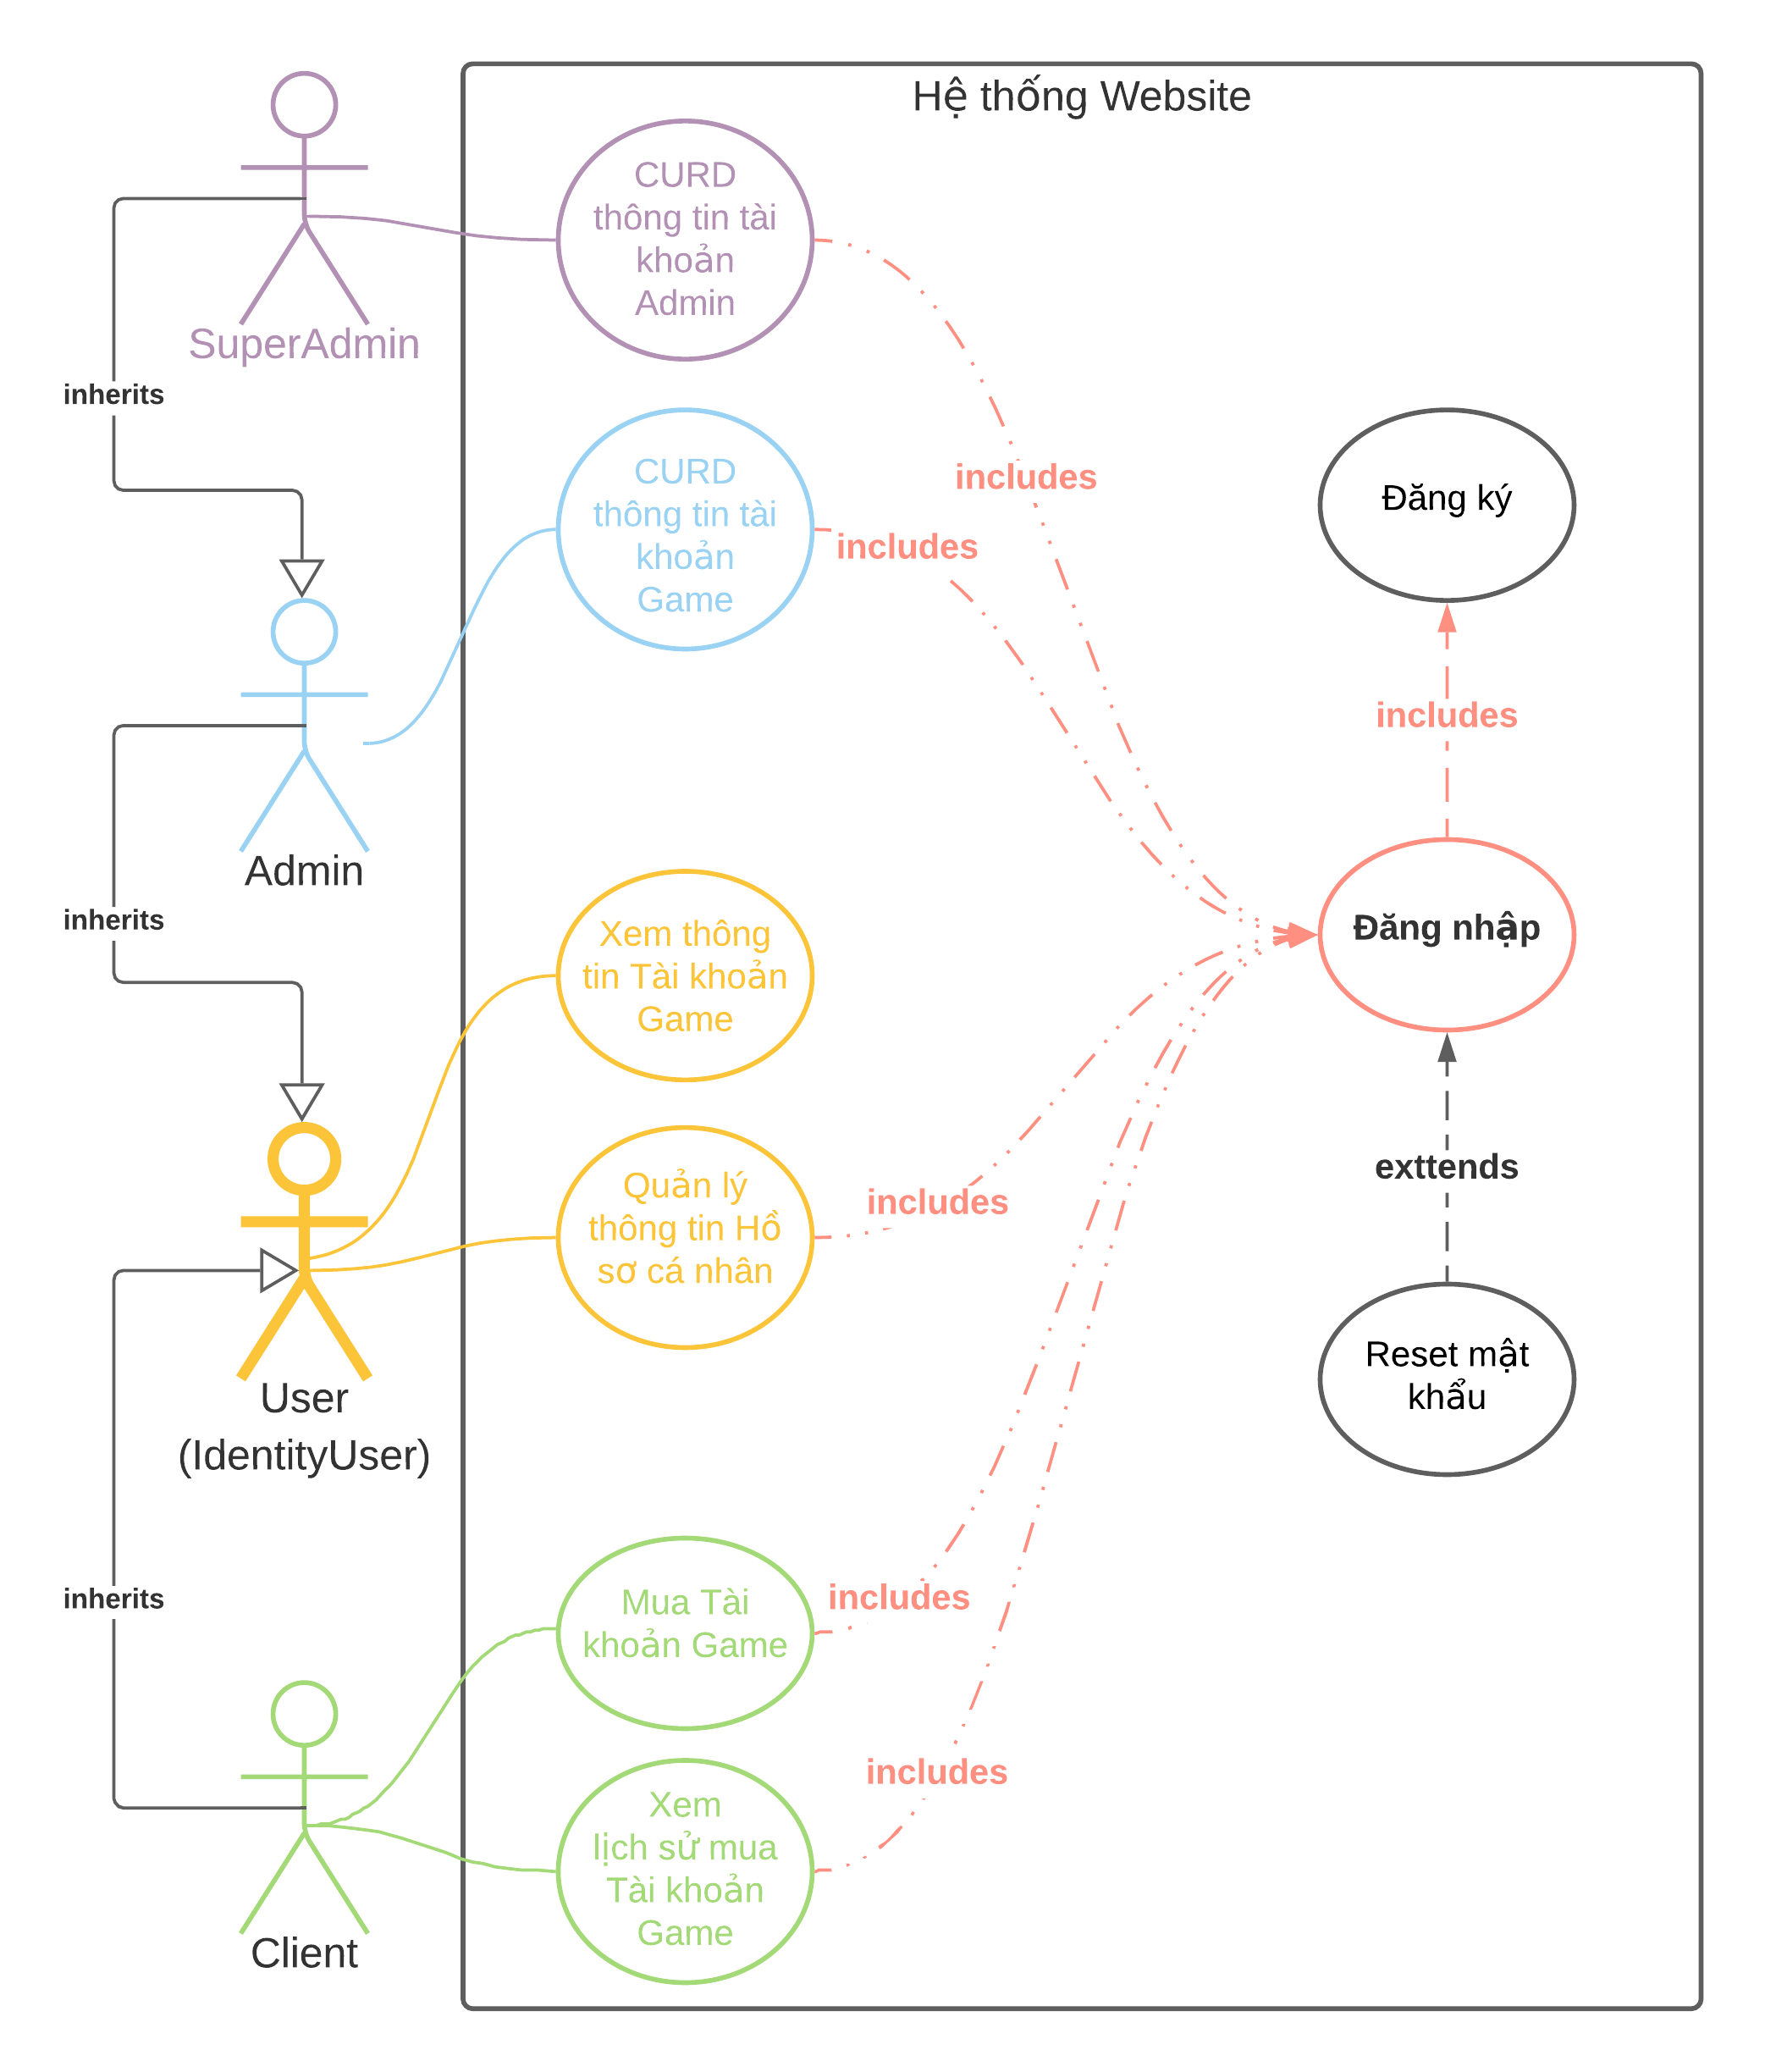

Hình 1. Biểu đồ UseCase tổng quát

Các đối tượng trực tiếp sử dụng/tham gia vào hệ thống:

* 1. ***Client / Khách hàng:*** *người có nhu cầu mua Tài khoản Game*
  2. ***Admin***: *người quản trị Website, đăng bán Tài khoản Game*
  3. ***SuperAdmin***: *như Admin, nhưng thêm chức năng Cấp tài khoản Đăng nhập hệ thống cho Admin*

#### Chức năng Đăng nhập

##### UseCase Specification

Trong hệ thống này, ngoại trừ chức năng “*Xem thông tin tài khoản Game*” thì những chức năng còn lại đều yêu cầu phải Đăng nhập trước đó để đảm bảo tính an toàn/bảo mật thông tin cho hệ thống.

Việc Đăng nhập trong ASP.NET Core được thực hiện bằng sự hỗ trợ mạnh mẽ của thư viện **Identity**.

|  |  |
| --- | --- |
| **Summary** | |
| UseCase Name | Đăng nhập |
| Description | Người dùng muốn đăng nhập để sử dụng các chức năng nâng cao từ hệ thống |
| Actor | User (*Client, Admin, SuperAdmin*) |
| Priority | Không bắt buộc với “*Xem thông tin Tài khoản Game*” |
| Trigger | Nhấn nút “Đăng nhập” trên Website |
| Pre-conditions | * Có tài khoản E-mail * Kết nối Internet ổn định |
| Post-conditions | * Người dùng đăng nhập thành công * Truy xuất các thông tin để hiển thị cho màn hình chính của trang web sau khi đăng nhập |
| **Flows** | |
| Basic Flow | 1. Người dùng mở trang web, chọn mục “Đăng nhập” 2. Người dùng nhập thông tin E-mail và Mật khẩu, chọn nút “Đăng nhập” 3. Hệ thống xác nhận Đăng nhập thành công và cho phép người dùng truy cập vào trang web 4. Hệ thống truy xuất các thông tin cơ bản và hiển thị màn hình chính cho người dùng |
| Exception Flow | * 1. Hệ thống xác nhận thông tin tài khoản không chính xác, website thông báo với người dùng 🡪 yêu cầu đăng nhập lại |

##### UseCase Diagram

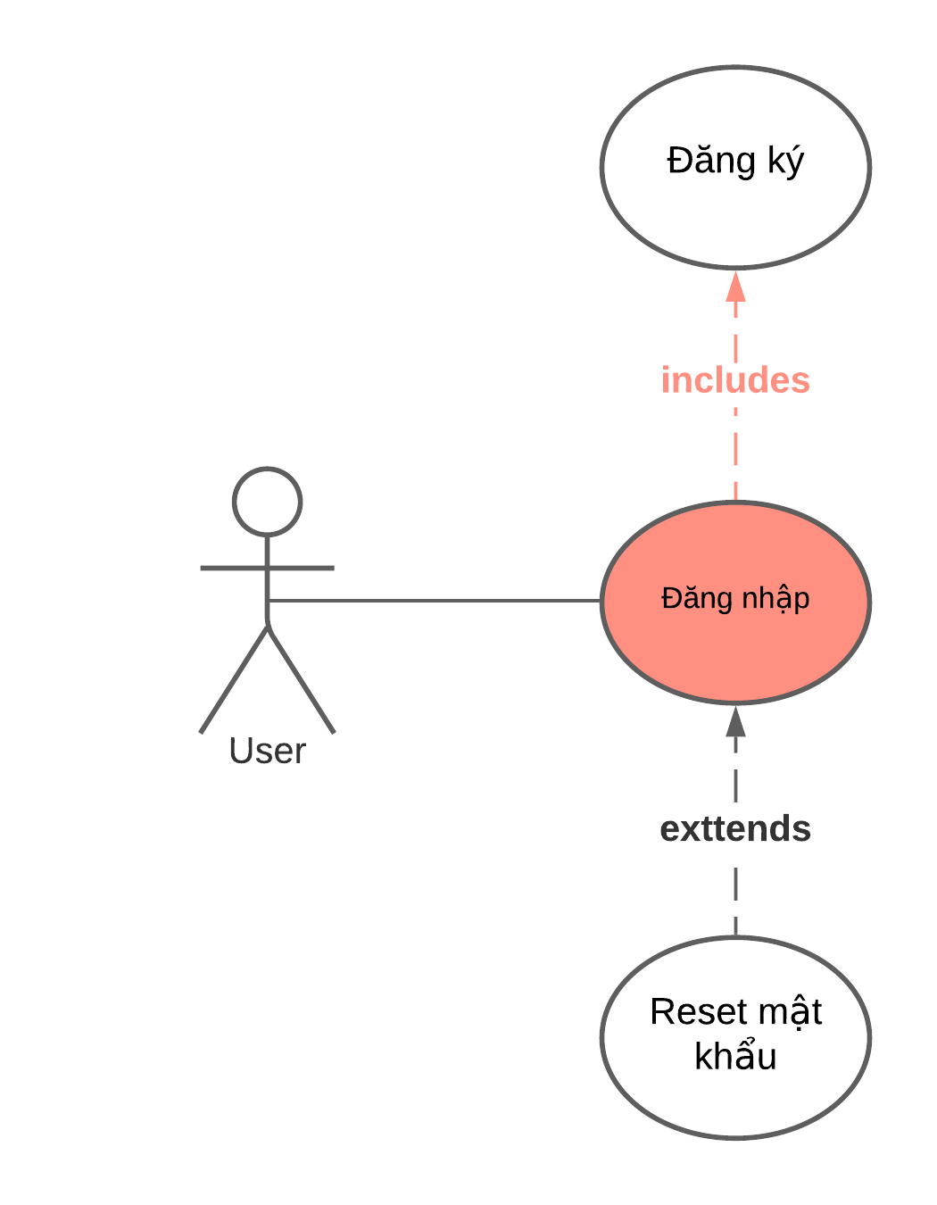

Hình 2. Biểu đồ UseCase chức năng Đăng nhập

##### Activity Diagram

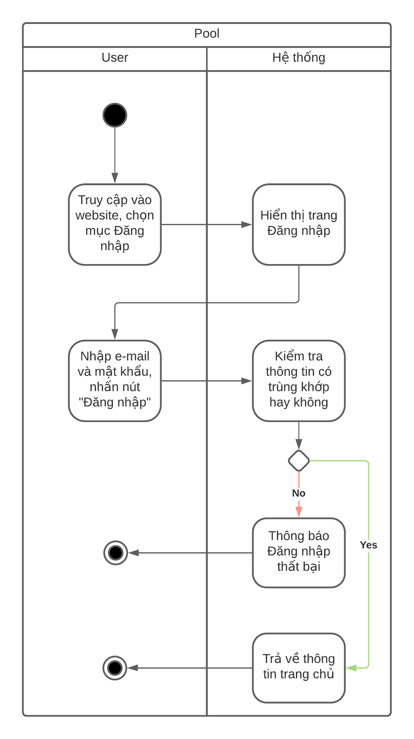

Hình 3. Biểu đồ Activity chức năng Đăng nhập

#### Chức năng Đăng ký Tài khoản

##### UseCase Specification

Chức năng Đăng ký tài khoản chỉ dành cho Khách hàng – bởi lẽ không thể cho phép người lạ Đăng ký tài khoản làm Admin – điều này dễ gây tổn hại cho hệ thống vì người bên ngoài không có quyền truy cập những thông tin nhạy cảm.

Trước khi có thể Đăng nhập thành công vào hệ thống, khách hàng cần phải Đăng ký tài khoản của mình bằng e-mail trước đó.

Để gia tăng tính bảo mật, tránh Spam/Đăng ký bằng e-mail ảo, hệ thống yêu cầu người dùng phải xác thực tài khoản đăng ký thông qua e-mail. Tức là:

* Sau khi nhập đầy đủ thông tin cá nhân và nhấn nút “*Đăng ký*”, một tin nhắn sẽ được gửi vào hộp thư e-mail cho người dùng. Khi họ mở mail lên và nhấn vào liên kết trong mail đó, hệ thống sẽ nhận thông tin *chuỗi token* có trong đường dẫn liên kết và tiến hành xác minh người dùng.

|  |  |
| --- | --- |
| **Summary** | |
| UseCase Name | Đăng ký tài khoản |
| Description | Khách hàng muốn đăng ký tài khoản để có thể đăng nhập vào hệ thống |
| Actor | *Client* |
| Priority | Bắt buộc trước khi có thể đăng nhập |
| Trigger | Nhấn nút “Đăng ký” trên Website |
| Pre-conditions | * Có tài khoản E-mail * Kết nối Internet ổn định |
| Post-conditions | * Khách hàng đăng ký tài khoản thành công * Quay lại màn hình Đăng nhập |
| **Flows** | |
| Basic Flow | 1. Khách hàng mở trang web, chọn mục “Đăng ký” 2. Khách hàng nhập thông tin cá nhân như Họ/Tên/E-mail và Mật khẩu, chọn nút “Đăng ký” 3. Hệ thống tạo chuỗi token và gửi liên kết xác thực tài khoản vào e-mail cho khách hàng 4. Khách hàng mở hộp thư e-mail, nhấn vào liên kết có trong nội dung e-mail 5. Hệ thống nhận chuỗi token, tiến hành xác thực tài khoản cho khách hàng 6. Hệ thống thông báo xác thực tài khoản thành công. |
| Exception Flow | * 1. Hệ thống xác nhận chuỗi token không hợp lệ/hết hạn. Thông báo cho khách hàng, yêu cầu đăng ký lại. |

##### UseCase Diagram

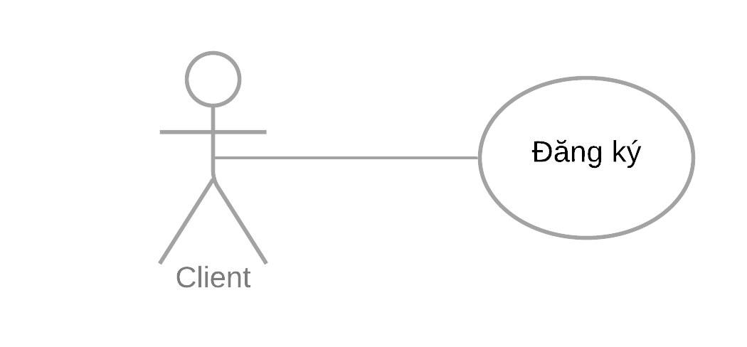

Hình 4. Biều đồ UseCase chức năng Đăng ký tài khoản của Khách hàng

##### Activity Diagram

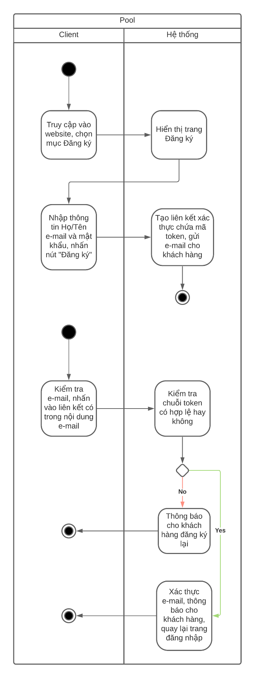

Hình 5. Biểu đồ Activity chức năng Đăng ký của Khách hàng

#### Chức năng Reset mật khẩu

##### UseCase Specification

Đối với cả 3 đối tượng trên khi quên mật khẩu, họ hoàn toàn có thể reset (*đặt lại mật khẩu mới*) thông qua tài khoản e-mail.

|  |  |
| --- | --- |
| **Summary** | |
| UseCase Name | Reset mật khẩu cho tài khoản |
| Description | Người dùng muốn Đặt lại mật khẩu khi bị quên hoặc lí do khác… |
| Actor | *User (Client, Admin, SuperAdmin)* |
| Priority | Không |
| Trigger | Nhấn nút “Đặt lại mật khẩu” trên Website |
| Pre-conditions | * Có tài khoản E-mail đã xác thực * Kết nối Internet ổn định |
| Post-conditions | * Thông báo Reset mật khẩu thành công * Quay lại trang chủ |
| **Flows** | |
| Basic Flow | 1. Khách hàng mở trang web, chọn mục “Quên mật khẩu” 2. Khách hàng nhập thông tin e-mail đã xác thực trong hệ thống (*e-mail đã được đăng ký tài khoản trước đó*), chọn nút “Đặt lại mật khẩu” 3. Hệ thống tạo chuỗi token và gửi liên kết đặt lại mật khẩu vào e-mail cho khách hàng 4. Khách hàng mở hộp thư e-mail, nhấn vào liên kết có trong nội dung e-mail 5. Hệ thống nhận chuỗi token, hiển thị trang nhập mật khẩu mới cho khách hàng 6. Khách hàng nhập thông tin mật khẩu mới muốn thay đổi, nhấn “Lưu thay đổi” 7. Hệ thống thông báo đổi thông tin mật khẩu thành công. |
| Exception Flow | * 1. Hệ thống thông báo token không hợp lệ. |

##### UseCase Diagram

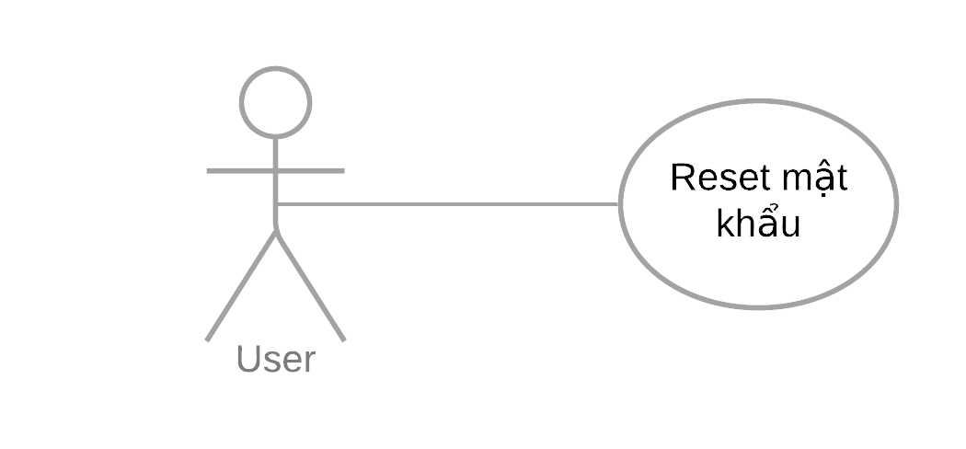

Hình 6. Biểu đồ UseCase chức năng Reset mật khẩu của Người dùng

##### Activity Diagram

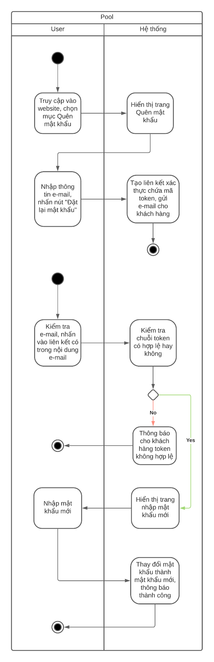

Hình 7. Biểu đồ Activity chức năng Reset mật khẩu

#### Chức năng Xem thông tin Tài khoản Game

##### UseCase Specification

Cả 3 đối tượng chính tham gia vào hệ thống đều có thể xem thông tin các Tài khoản Game ở trang chủ mà không cần Đăng nhập.

|  |  |
| --- | --- |
| **Summary** | |
| UseCase Name | Xem thông tin Tài khoản Game |
| Description | Người dùng muốn Xem thông tin các Tài khoản Game |
| Actor | *User (Client, Admin, SuperAdmin)* |
| Priority | Không |
| Trigger | Truy cập vào Trang chủ của Website |
| Pre-conditions | * Kết nối Internet ổn định |
| Post-conditions | * Hiển thị thông tin các Tài khoản Game ở Trang chủ |
| **Flows** | |
| Basic Flow | Người dùng truy cập vào Trang chủ của Website  Hệ thống hiển thị thông tin các Tài khoản Game ở Trang chủ |

##### UseCase Diagram

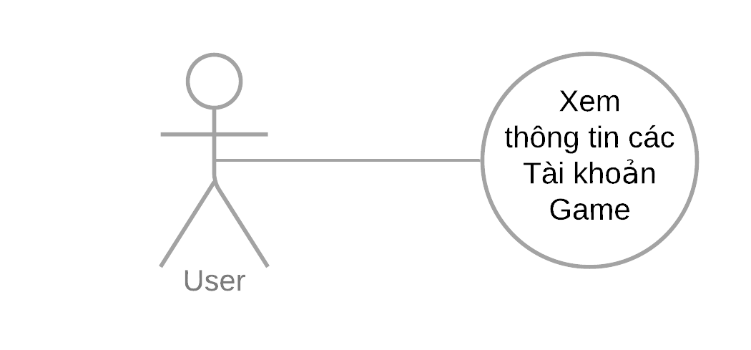

Hình 8. Biểu đồ UseCase chức năng Xem thông tin Tài khoản Game

##### Activity Diagram

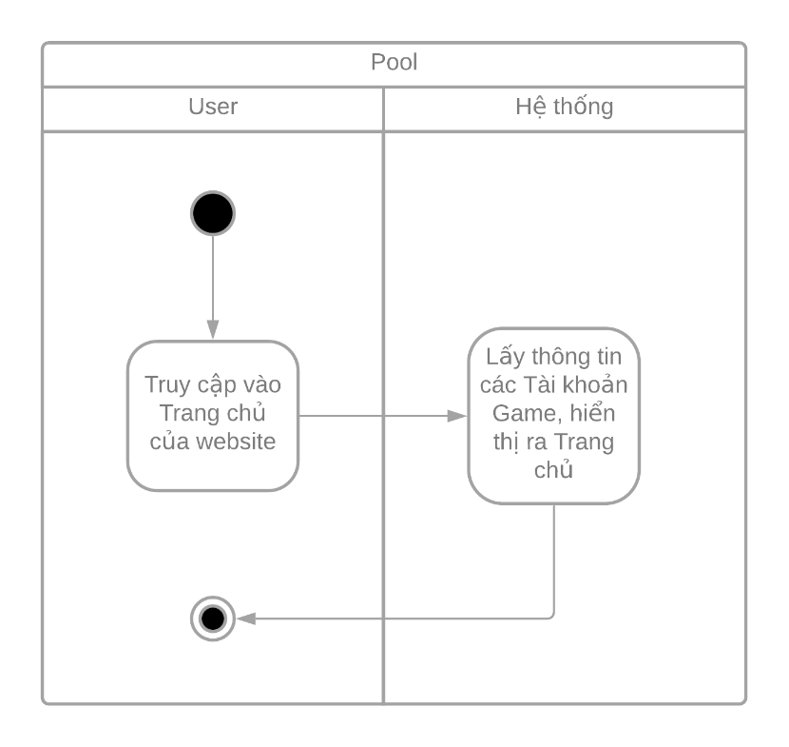

Hình 9. Biểu đồ Activity chức năng Xem thông tin các Tài khoản Game

#### Chức năng Quản lý Thông tin cá nhân

##### UseCase Specification

Cả 3 đối tượng trong Hệ thống đều có thể Xem và ***Chỉnh sửa*** thông tin cá nhân của mình như: *Hình đại diện (avatar), Surname, First name, đổi mật khẩu…*

|  |  |
| --- | --- |
| **Summary** | |
| UseCase Name | Quản lý thông tin cá nhân |
| Description | Người dùng muốn Quản lý các thông tin cá nhân của mình (*Xem và Chỉnh sửa thông tin cá nhân của mình như: Hình đại diện (avatar), Surname, First name, đổi mật khẩu…*) |
| Actor | *User (Client, Admin, SuperAdmin)* |
| Priority | Không |
| Trigger | Chọn các nút chức năng trên Website |
| Pre-conditions | * Đăng nhập thành công * Kết nối Internet ổn định |
| Post-conditions | * Cập nhật thông tin trong Database nếu có thay đổi |
| **Flows** | |
| Basic Flow | Người dùng đăng nhập thành công, chọn các chức năng quản lý thông tin cá nhân  Hệ thống hiển thị trang thông tin tương ứng  Người dùng thực hiện thay đổi và nhấn vào nút xác nhận khi muốn cập nhật thay đổi  Hệ thống cập nhật những thay đổi vào CSDL, thông báo cho người dùng |

##### UseCase Diagram

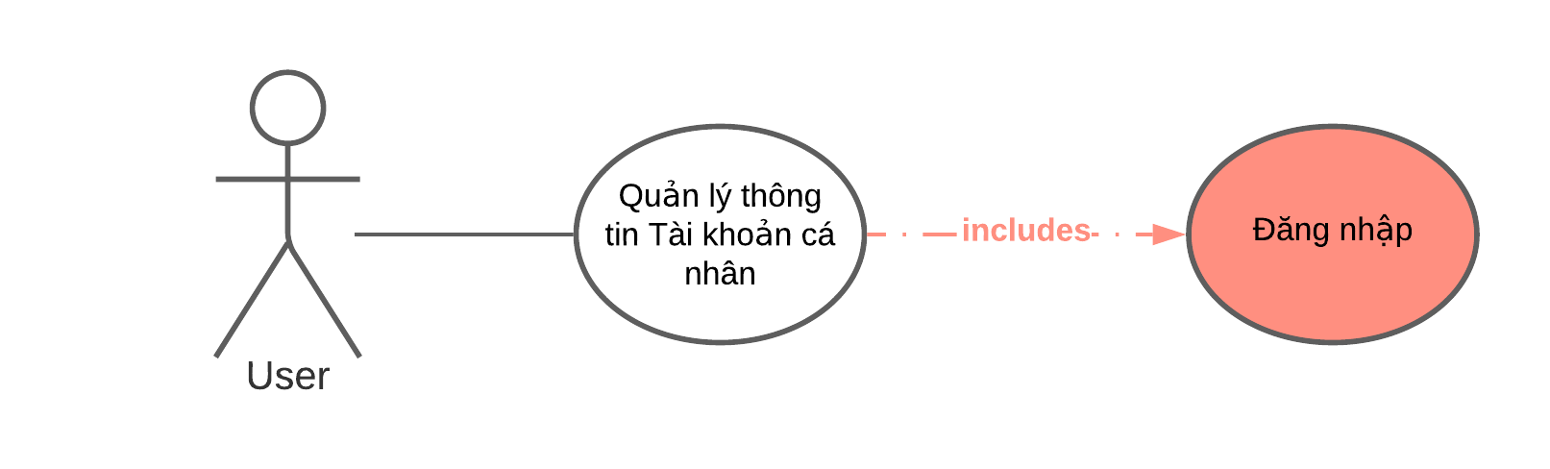

Hình 10. Biểu đồ UseCase chức năng Quản lý thông tin cá nhân

##### Activity Diagram

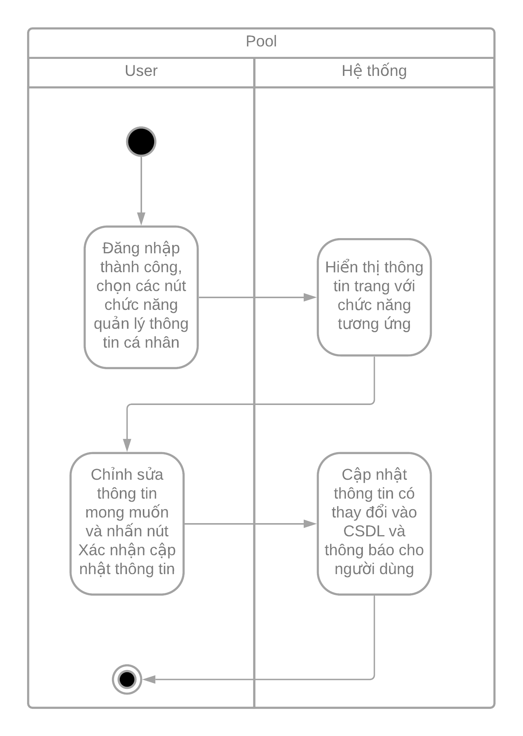

Hình 11. Biểu đồ Activity chức năng Quản lý thông tin tài khoản cá nhân

#### Chức năng Mua tài khoản Game

##### UseCase Specification

Đây là chức năng chỉ có Khách hàng có thể thực hiện (*dựa trên phân quyền*). Khách hành sau khi Xem thông tin Tài khoản Game thấy ưng ý, họ có thể chọn nút “*Mua ngay*” để tiến hành mua tài khoản Game. Sau khi giao dịch mua thành công, họ được cung cấp thông tin ***Username*** và ***Password*** của tài khoản vừa mua.

|  |  |
| --- | --- |
| **Summary** | |
| UseCase Name | Mua tài khoản Game |
| Description | Khách hàng sau khi ưng một tài khoản Game nào đó (*thông qua xem thông tin ở trang chủ*) và muốn mua tài khoản này |
| Actor | *Client* |
| Priority | Không |
| Trigger | Chọn nút “Mua ngay” |
| Pre-conditions | * Đăng nhập thành công * Kết nối Internet ổn định |
| Post-conditions | * Hiển thị thông tin đăng nhập của tài khoản Game vừa mua |
| **Flows** | |
| Basic Flow | Người dùng đăng nhập thành công, nhấn nút “***Mua ngay***” ở tài khoản Game muốn mua  Hệ thống hiển thị trang thông tin hoá đơn  Người dùng đọc kỹ nội dung hoá đơn và kiểm tra lại nếu có sai sót, khi ưng ý nhấn nút “***Thanh toán***”  Hệ thống cập nhật thông tin người mua cho tài khoản đã chọn, hiển thị thông tin đăng nhập (*Username và Password*) của tài khoản Game cho khách hàng |

##### UseCase Diagram

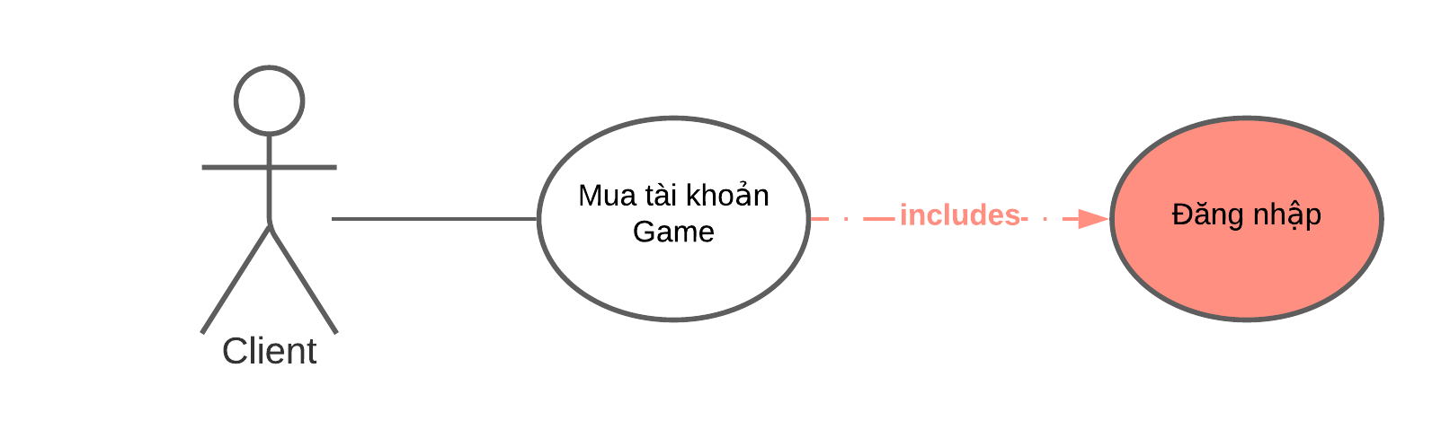

Hình 12. Biểu dồ UseCase chức năng Mua tài khoản Game

##### Activity Diagram

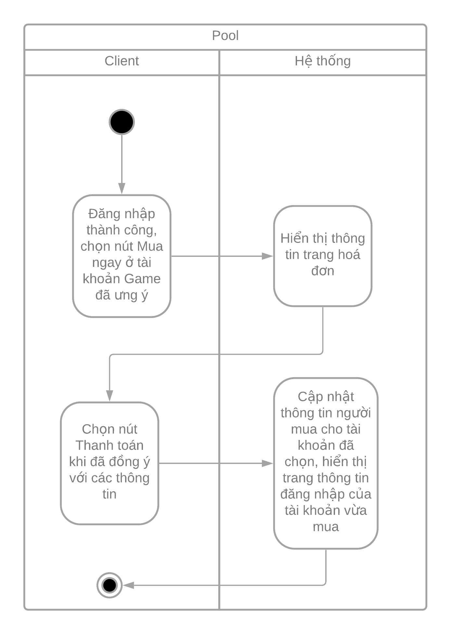

Hình 13. Biểu đồ Activity chức năng Mua tài khoản Game

#### Chức năng Xem lịch sử mua các Tài khoản Game

##### UseCase Specification

Chức năng này chỉ dành cho Khách hàng. Sau khi đăng nhập, họ có thể xem lại thông tin các tài khoản Game mà mình đã mua trên Website.

|  |  |
| --- | --- |
| **Summary** | |
| UseCase Name | Xem lịch sửa mua các tài khoản Game |
| Description | Khách hàng muốn xem lại thông tin các tài khoản game mà mình đã mua |
| Actor | *Client* |
| Priority | Không |
| Trigger | Chọn nút “Tài khoản đã mua” |
| Pre-conditions | * Đăng nhập thành công * Kết nối Internet ổn định |
| Post-conditions | * Hiển thị trang thông tin các tài khoản game mà khách hàng đã mua |
| **Flows** | |
| Basic Flow | Người dùng đăng nhập thành công, nhấn nút “***Tài khoản đã mua***” ở thanh Menu  Hệ thống hiển thị trang thông các tài khoản Game mà khách hàng đã mua |

##### UseCase Diagram

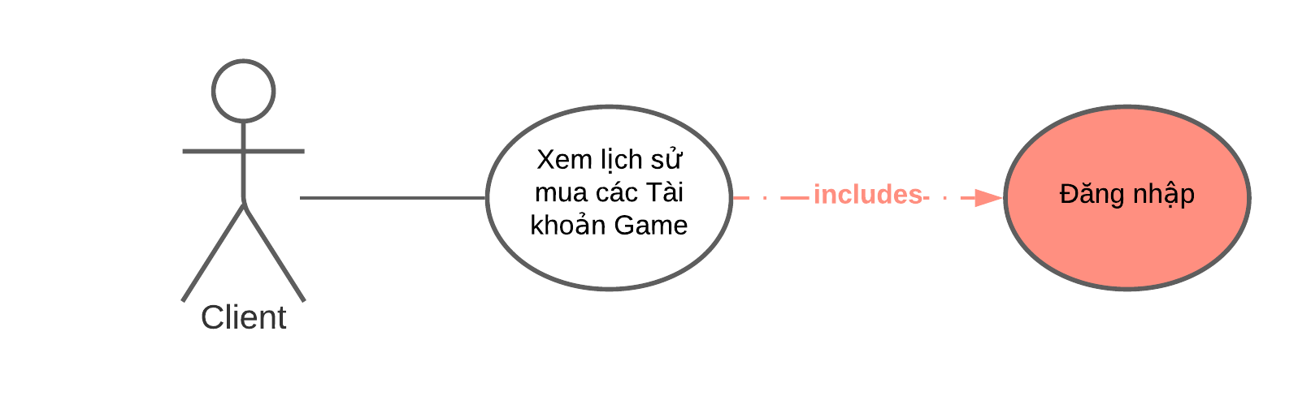

Hình 14. BIểu đồ UseCase chức năng Xem lịch sử mua các Tài khoản Game

##### Activity Diagram

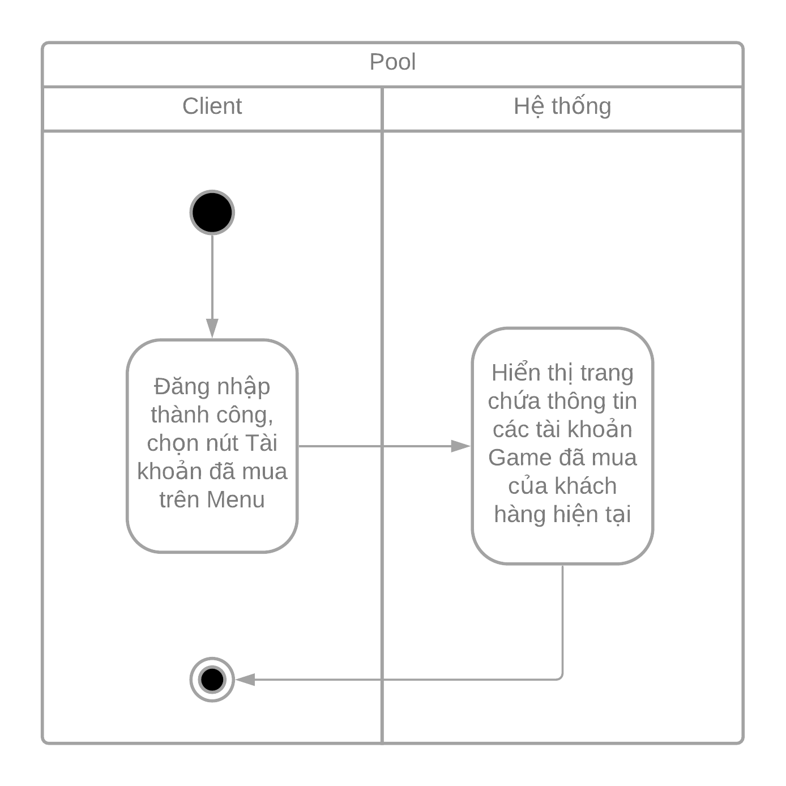

Hình 15. Biểu đồ Activity chức năng Xem lịch sử tài khoản Game đã mua

#### Chức năng CURD thông tin Tài khoản Game

##### UseCase Specification

Các tài khoản có quyền ***Admin***/***SuperAdmin*** có khả năng tạo thêm thông tin tài khoản Game nhằm mục đích đăng bán. Bên cạnh đó là chỉnh sửa thông tin và thậm chí xoá tài khoản Game. Nhóm chức năng này được gọi tắt là ***CURD*** (*Create – Update – Read - Delete*).

|  |  |
| --- | --- |
| **Summary** | |
| UseCase Name | CURD thông tin tài khoản Game |
| Description | Admin muốn thao tác CURD với thông tin tài khoản game |
| Actor | *Admin/SuperAdmin* |
| Priority | Không |
| Trigger | Chọn các chức năng CURD thông tin tài khoản Game |
| Pre-conditions | * Đăng nhập thành công * Kết nối Internet ổn định |
| Post-conditions | * Hiển thị trang thông tin CURD tương ứng, cập nhật DB nếu có thay đổi |
| **Flows** | |
| Basic Flow | Người dùng đăng nhập thành công, chọn các chức năng CURD thông tin tài khoản Game  Hệ thống hiển thị trang thông CURD tương ứng  Người dùng thực hiện các thao tác CURD mong muốn, nhấn nút Cập nhật nếu có thông tin muốn thay đổi  Hệ thống cập nhật thông tin CURD vào Database. Thông báo kết quả với người dùng. |

##### UseCase Diagram

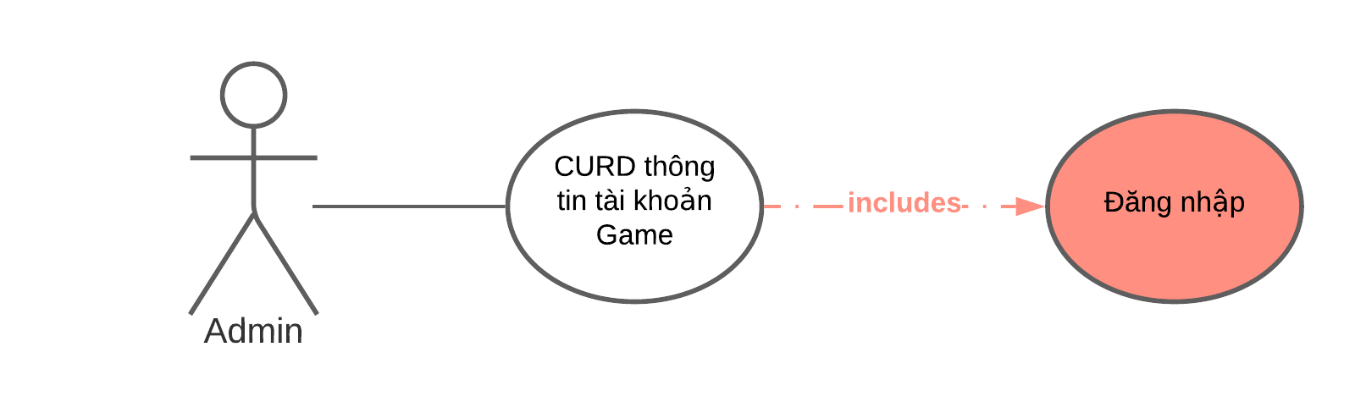

Hình 16. Biểu đồ UseCase chức năng CURD thông tin Tài khoản Game

##### Activity Diagram

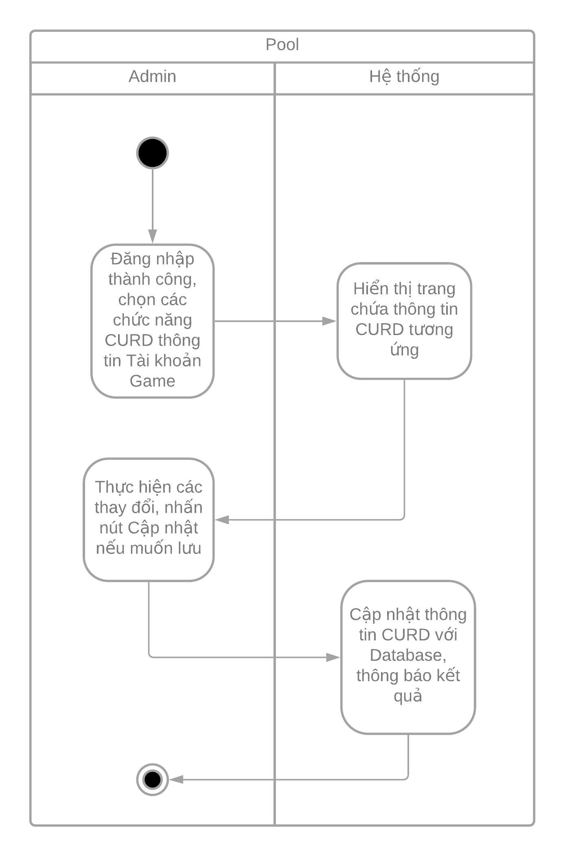

Hình 17. Biểu đồ Activity chức năng CURD thông tin Tài khoản Game

#### Chức năng CURD thông tin Tài khoản Admin

Nhóm chức năng này tương tự như CURD thông tin Tài khoản Game. Tuy nhiên có sự khác biệt cần làm rõ:

* Hệ thống không cho phép Đăng ký Tài khoản Admin bởi tính bảo mật. Do đó, chỉ có ***SuperAdmin*** có thể Cấp thông tin Tài khoản cho Admin khác

## Thiết kế Hệ thống

### Thiết kế Cơ sở Dữ liệu

***MS SQL Server*** là Hệ quản trị CSDL được sử dụng cho hệ thống bởi các ràng buộc trong quan hệ giúp đảm bảo các thực thể được liên kết với nhau theo đúng trật tự.

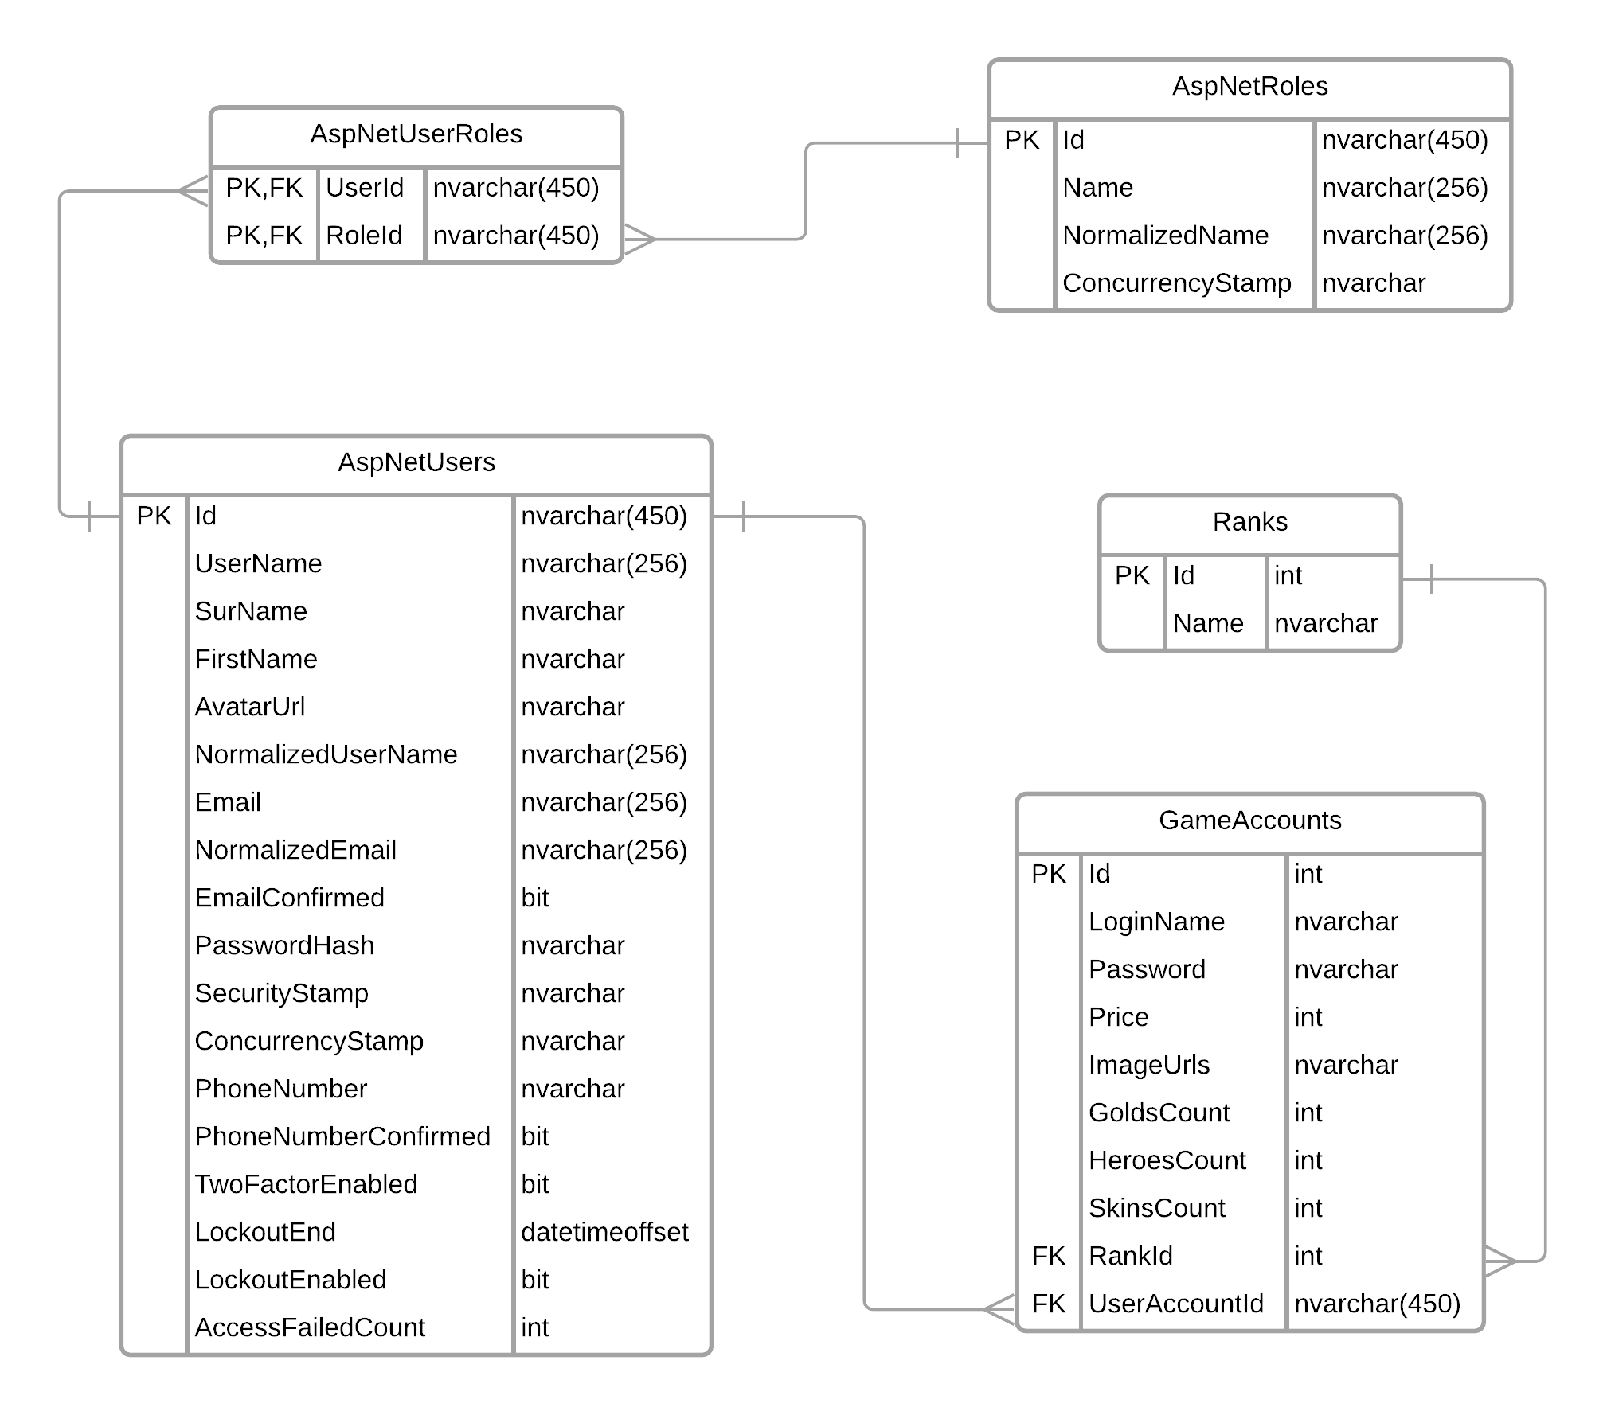

Hình 18. Biểu dồ ERD cho CSDL của Hệ thống

### Thiết kế Giao diện

Giao diện của Website được xây dựng hoàn toàn bằng mã CSS thông thường (*không sử dụng Bootstrap*). Do đó có sự hạn chế khi hiển thị trên các thiết bị màn hình nhỏ.

Giao diện có sự kết hợp giữa phong cách hiện đại và có phần cổ trang, là thứ gây cuốn hút khách hàng ở lại và khám phá các tài khoản Game.

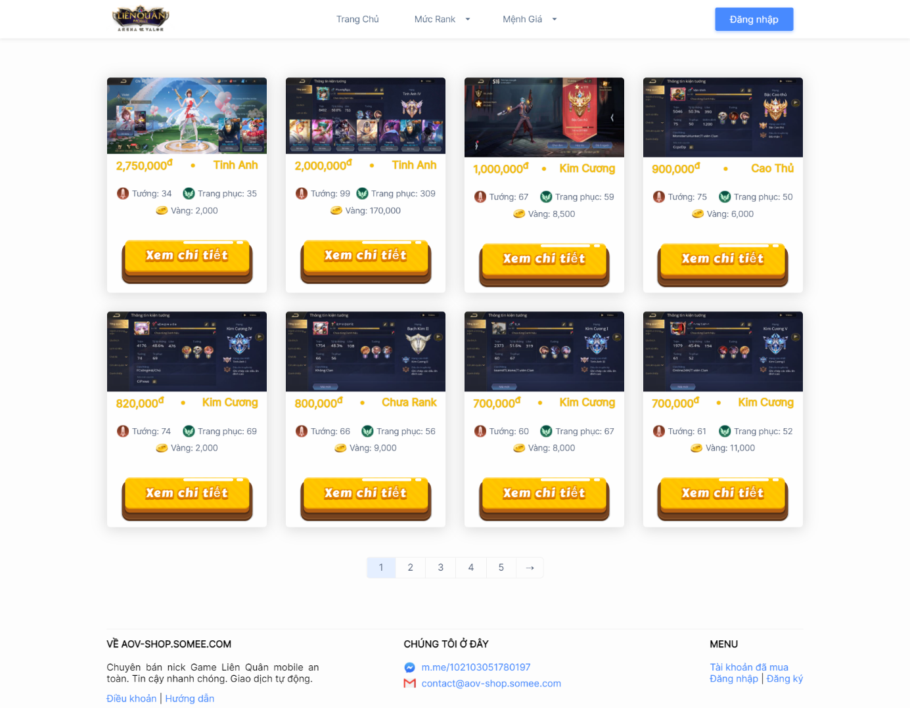

Hình 19. Giao diện Trang chủ của Website

# KẾT LUẬN – HƯỚNG PHÁT TRIỂN

## Những tính năng đã làm được

Mặc dù có những hạn chế về kinh nghiệm thực tế, em đã cố gắng xây dựng một Website giúp đáp ứng các chức năng/kịch bản chính cho một website bán hàng, mà cụ thể là bán tài khoản Game Liên Quân Mobile.

Trong đó, các chức năng đã hoàn thành gồm:

1. Đăng nhập, đăng ký (*xác thực và gửi e-mail*), reset mật khẩu
2. Quản lý thông tin cá nhân
3. Xem/Mua/Quản lý (CURD) thông tin Tài khoản Game
4. Xem lịch sử mua Tài khoản Game
5. CURD thông tin Tài khoản Admin

Bên cạnh việc xây dựng website, em cũng đã tìm hiểu và deploy website lên môi trường Internet tại địa chỉ: [https://aov-shop.tk](https://aov-shop.tk/). Thông tin về nhà cung cấp Hosting và Domain (*miễn phí tất cả*):

* Windows Hosting & SQL Server: [https://somee.com/](%20https:/somee.com/)
* Domain: <https://www.freenom.com/>

## Hạn chế còn tồn đọng

Với vốn kinh nghiệm mà bản thân tích luỹ được, em đã cố gắng xây dựng website tốt nhất trong khả năng. Tuy nhiên do hạn chế về kinh nghiệm trong vận hành thực tế, vẫn còn đó những chức năng còn thiếu/chưa đảm bảo để có thể thực thi trong môi trường thật, ví dụ như:

* Chưa cho phép đăng tải ảnh cho từng Tài khoản Game
* Đăng nhập đôi khi bị lỗi, tính toàn vẹn trong xử lý dữ liệu chưa thể đáp ứng cho nhiều người dùng cùng một lúc…

## Hướng phát triển

Sau quá trình phát triển website với công nghệ ASP.NET Core MVC, em nhận thấy đây là một công cụ vô vùng tuyệt vời để phát triển các trang web mang tính quản lý hệ thống.

C#, Visual Studio và ASP.NET Core MVC cung cấp rất nhiều thư viện/công cụ để người lập trình có thể tạo ra sản phẩm một cách nhanh chóng như: ***Identity*** cho nhóm chức năng đăng nhập, ***Authentication*** (*xác minh đăng nhập*), ***Authorization*** (*phân quyền*), gửi e-mail với ***SMTP*** ***Client***…

Trong thời gian tới, em có dự dịnh tiếp tục duy trì và có thể nâng cấp thêm chức năng cho website để phục vụ cho các môn học sau này, và đây cũng như một sản phẩm để em có thể thêm vào Portfilio để chứng minh khả năng của mình.

# CÁC TÀI LIỆU ĐÃ THAM KHẢO

[Common Errors When Sending Email With Mailkit - .NET Core Tutorials](https://dotnetcoretutorials.com/2018/03/18/common-errors-sending-email-mailkit/)

[Email Confirmation with ASP.NET Core Identity - Code Maze](https://code-maze.com/email-confirmation-aspnet-core-identity/#modifying_lifespan)

[How to send emails in ASP.NET Core | InfoWorld](https://www.infoworld.com/article/3534690/how-to-send-emails-in-aspnet-core.html)

[c# - How do I set up authentication & authorisation for ASP .NET Core 3.0 with PageModels? - Stack Overflow](https://stackoverflow.com/questions/59550789/how-do-i-set-up-authentication-authorisation-for-asp-net-core-3-0-with-pagemo)

[iOS Style Dialog Popup Plugin For jQuery - Modal.js | Free jQuery Plugins](https://www.jqueryscript.net/other/iOS-Style-Dialog-Popup-Plugin-For-jQuery-Modal-js.html)

[Snackbar Notification Component For jQuery - js-snackbar | Free jQuery Plugins](https://www.jqueryscript.net/other/Snackbar-Notification-Component.html)

[Access your local ASP.NET Core web application from the public web | Jerrie Pelser's Blog](https://www.jerriepelser.com/blog/using-ngrok-with-aspnet-core/)

1. Tài khoản game Liên Quân mobile: một cặp thông tin gồm: Username và Password. Sử dụng để đăng nhập vào chơi game LQM. Giá trị của tài khoản game LQM tuỳ thuộc vào mức Rank và các vật phẩm chứa trong tài khoản đó.